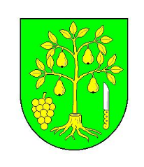
OBECNÍ ÚŘAD HRUŠKY
U zbrojnice čp. 100, Hrušky, 691 56

tel.: 519 343 220, E-mail: obec@hrusky.cz
IČO 00283185, DIČ CZ00283185, č.ú. 4420-651/0100 KB Břeclav

Delegované členky a členové
okrskových volebních komisí
obce Hrušky

POZVÁNKA

na první zasedání okrskové volební komise pro volby do zastupitelstev obcí
konaných dne 13. a 14.ledna 2023( I.kolo), případné II.kolo ve dnech 27. a 28.ledna 2023

Podle ust. § 14 odst. 1 písm. f) a § 14 odst.2 zákona č. 275/2012 Sb. o volbě prezidenta republiky a o změně některých zákonů, ve znění pozdějších předpisů (dále jen „zákon“)

svolávám

první zasedání volebních komisí,
které se bude konat na Obecním úřadě v Hruškách, U zbrojnice 100, Hrušky,691 56, zasedací místnost.

v pondělí 19.prosince v 16:00 hod.

Na zasedání budou členové informováni o přípravách a průběhu voleb, obdrží metodické materiály, zákony a pokyny pro postup při zjišťování a zpracování výsledků hlasování. Dále bude složen slib členů okrskových volebních komisí a bude provedeno losování předsedů a místopředsedů okrskových volebních komisí.

Na zasedání je nutné se dostavit s občanským průkazem.

Bc. Jana Filipovičová
starostka obce

